AI RISER VIETNAM 2026 • CULTURAL TOURISM AND SPORTS
PHUMSPACE
UX FLOW & WIREFRAME
Luồng trải nghiệm và wireframe low-fidelity cho PWA và Admin Portal
KHÁM PHÁ | PHUMDATA • AI • MAP • EDUCATION | TRUYỀN LẠI

“Khám phá – Trải nghiệm – Học hỏi – Truyền lại”
Phiên bản | v1.0
Ngày baseline | 02/08/2026
Tài liệu liên quan | PhumSpace SRS v1.0
Trạng thái | DRAFT FOR IMPLEMENTATION

KIỂM SOÁT TÀI LIỆU
Thuộc tính | Giá trị
Tên tài liệu | PhumSpace UX Flow & Wireframe
Mã tài liệu | PHUMSPACE-UXD-001
Phiên bản | 1.0
Ngày baseline | 02/08/2026
SRS tham chiếu | PhumSpace SRS v1.0
Đối tượng sử dụng | Product Owner, UX/UI, Frontend, Backend, QA, DevOps, Data/AI, Cultural Reviewer

Lịch sử phiên bản
Phiên bản | Ngày | Mô tả | Trạng thái
0.1 | 02/08/2026 | Khung nội dung ban đầu | Draft
1.0 | 02/08/2026 | Baseline triển khai dựa trên SRS v1.0 | For Implementation

MỤC LỤC NỘI DUNG
- 1. Mục đích và phạm vi
- 2. Nguyên tắc trải nghiệm
- 3. Actor, persona và mục tiêu
- 4. Kiến trúc thông tin
- 5. Mô hình điều hướng
- 6. Screen inventory và route map
- 7. Flow khám phá và Scanner
- 8. Flow bản đồ và hành trình
- 9. Flow học tập, Handbook và Olympiad
- 10. Flow Passport và gamification
- 11. Flow đóng góp và kiểm duyệt
- 12. Wireframe PWA Mobile
- 13. Wireframe Admin Portal
- 14. Responsive, offline và trạng thái lỗi
- 15. Accessibility và content design
- 16. Analytics events và handoff
- Phụ lục A–C

1. MỤC ĐÍCH VÀ PHẠM VI
Tài liệu xác định cấu trúc thông tin, luồng nhiệm vụ, hành vi điều hướng, trạng thái giao diện và wireframe low-fidelity của PhumSpace. Đây là cầu nối giữa SRS v1.0 với UI Design System, prototype và triển khai Next.js PWA/Admin Portal.
Baseline UX
Wireframe trong tài liệu ưu tiên tính đúng luồng và đầy đủ trạng thái hơn tính thẩm mỹ. Typography, màu sắc, hình ảnh thật và micro-animation sẽ được chốt ở UI Design System/High-fidelity Prototype.

1.1 Phạm vi thiết kế
- PWA Mobile-first dành cho guest, người học, du khách, contributor và người tham gia sự kiện.
- Admin Portal responsive dành cho reviewer, cultural admin, organization admin và system admin.
- Luồng xuyên phân hệ: Scanner → PhumData → Map/Journey → Quiz/Handbook → Passport → Contribution.
- Trạng thái không lý tưởng: mất mạng, quyền camera bị từ chối, AI không chắc chắn, hết phiên, cần bổ sung consent và reconnect thi realtime.

1.2 Ngoài phạm vi phiên bản này
- Visual identity hoàn chỉnh, illustration, motion guideline và asset production.
- Prototype tương tác pixel-perfect trên Figma.
- Thiết kế kiosk, native app, AR overlay nâng cao hoặc trải nghiệm VR.

2. NGUYÊN TẮC TRẢI NGHIỆM
Mã | Nguyên tắc | Áp dụng
UX-01 | Một hành trình, không phải nhiều module | Mỗi màn hình phải đề xuất bước tiếp theo có ngữ cảnh: quét → xem địa điểm → học → lưu → đóng góp.
UX-02 | Nguồn và mức xác minh luôn nhìn thấy | Nội dung văn hóa phải hiển thị provenance, verification level hoặc nhãn đang kiểm tra.
UX-03 | Không khẳng định khi không chắc chắn | Scanner hiển thị Top-3, chụp lại hoặc human review thay vì tạo cảm giác chắc chắn giả.
UX-04 | Mobile-first và bandwidth-aware | Tối ưu thao tác một tay, hình ảnh nén, skeleton, retry và gói nội dung offline.
UX-05 | Cộng đồng kiểm soát dữ liệu | Consent được giải thích bằng ngôn ngữ dễ hiểu, granular và có đường sửa/gỡ.
UX-06 | Server là nguồn thời gian khi thi | Trong Olympiad, timer, submission và rank phải dựa trên server; UI giải thích reconnect rõ ràng.
UX-07 | Progressive disclosure | Không dồn metadata chuyên sâu vào màn hình đầu; cho phép mở rộng nguồn, lịch sử và quan hệ khi cần.
UX-08 | Accessible by default | Contrast, touch target, keyboard focus, alt text, transcript và reduced motion được xem là yêu cầu nền.

3. ACTOR, PERSONA VÀ MỤC TIÊU
ID | Persona | Mục tiêu chính
P-01 | Du khách lần đầu | Tìm điểm đến, hiểu biểu tượng tại chỗ, nghe thuyết minh, không muốn cài app.
P-02 | Học sinh / Người học | Học từ Khmer, làm quiz, thu thập huy hiệu và tham gia Olympiad.
P-03 | Contributor bản địa | Đóng góp audio/câu chuyện/ảnh, hiểu rõ quyền sử dụng và theo dõi trạng thái.
P-04 | Cultural Reviewer | Đối chiếu nguồn, kiểm tra consent, yêu cầu bổ sung, phê duyệt hoặc giới hạn công bố.
P-05 | Organization Admin | Tạo event/competition, mời người tham gia, theo dõi realtime và xuất kết quả.
P-06 | System Admin | Quản trị role, cấu hình, audit, tích hợp và sự cố vận hành.

3.1 Ma trận mục tiêu – phân hệ
Actor | Scanner | Map | Olympiad | Handbook | Passport | Contribution
Du khách | ✓ | ✓ | ○ | ✓ | ✓ | ○
Người học | ✓ | ✓ | ✓ | ✓ | ✓ | ○
Contributor | ○ | ○ | ○ | ✓ | ✓ | ✓
Reviewer | ○ | ○ | ○ | ○ | ○ | ✓
Organization Admin | ○ | ✓ | ✓ | ○ | ○ | ○
Ký hiệu: ✓ tác vụ chính; ○ tác vụ phụ hoặc có điều kiện.

4. KIẾN TRÚC THÔNG TIN
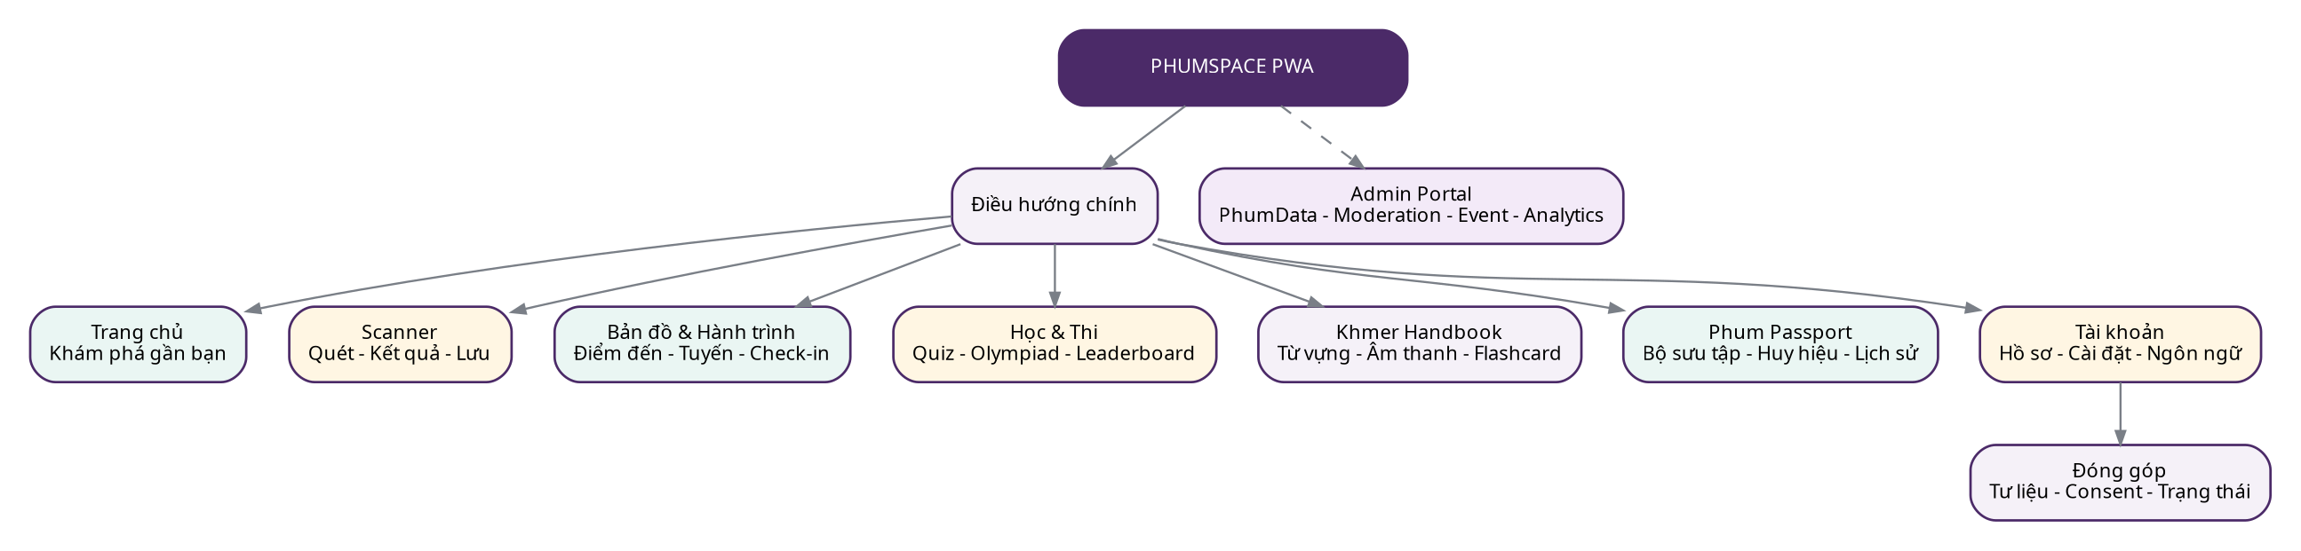
Hình UX-01. Kiến trúc thông tin cấp cao của PhumSpace

4.1 Phân vùng nội dung
- Public Discovery: trang chủ, search, map, place detail, heritage entity, festival.
- Learning: Handbook, flashcard, quiz, competition, leaderboard và nguồn giải thích.
- Personal: Passport, history, bookmark, downloads, settings và privacy.
- Community: contribution, consent, status, disputes/takedown.
- Administration: catalog, moderation, event operation, analytics, audit và configuration.

5. MÔ HÌNH ĐIỀU HƯỚNG

5.1 Bottom navigation trên PWA
Tab | Nội dung | Quy tắc
Home | Khám phá, search, hành trình, đề xuất gần bạn | Luôn
Quét | Camera Scanner, lịch sử quét | Luôn; camera cần HTTPS và permission
Map | Map, journey, festival mode | Luôn
Học | Handbook, quiz, Olympiad | Luôn
Tôi | Passport, contribution, settings | Guest xem limited; login khi cần ghi dữ liệu

5.2 Deep link và context-preserving navigation
- Mỗi thực thể, địa điểm, từ vựng và sự kiện có URL ổn định để chia sẻ/QR.
- Back navigation phải trở về đúng vị trí map/list và bảo toàn filter.
- Từ Scanner Result, các CTA truyền context entityId/placeId sang Map, Quiz và Handbook.
- Guest chỉ bị yêu cầu đăng nhập tại điểm cần lưu, đóng góp, check-in hoặc tham gia sự kiện có danh tính.

6. SCREEN INVENTORY VÀ ROUTE MAP
ID | Route | Màn hình | Actor | SRS mapping
M-01 | / | Home | Guest/User | FR-DAT, FR-MAP, FR-SCN
M-02 | /scan | Scanner Camera | Guest/User | FR-SCN-001..006
M-03 | /scan/:id | Processing | Guest/User | FR-SCN-007..011
M-04 | /scan/:id/result | Scan Result | Guest/User | FR-SCN-012..020
M-06 | /map | Heritage Map | All | FR-MAP-001..010
M-07 | /places/:slug | Place Detail | All | FR-MAP, FR-DAT
M-08 | /journeys/new | Journey Planner | User | FR-MAP-011..018
M-09 | /journeys/:id | Journey Detail | User | FR-MAP-019..026
M-10 | /quiz/:id | Quiz | User | FR-OLY
M-11 | /competitions/:id/lobby | Lobby | Participant | FR-OLY
M-12 | /competitions/:id/leaderboard | Leaderboard | Participant | FR-OLY
M-13 | /handbook | Handbook | All | FR-HBK-001..006
M-14 | /handbook/terms/:id | Term Detail | All | FR-HBK-007..010
M-15 | /passport | Passport | User | FR-PAS
M-16 | /contributions/new | Contribution Type | Contributor | FR-CON-001..003
M-17 | /contributions/new/:type | Contribution Form | Contributor | FR-CON-004..010
M-18 | /contributions/:id/consent | Consent | Contributor | FR-CON-011..014
M-19 | /contributions | Contribution Status | Contributor | FR-CON
M-20 | /festivals/:slug | Festival Mode | All | FR-FES
A-01 | /admin | Admin Dashboard | Admin | FR-ANL
A-02 | /admin/heritage | PhumData Catalog | Cultural Admin | FR-DAT
A-03 | /admin/heritage/:id | Entity Editor | Editor | FR-DAT
A-04 | /admin/moderation | Moderation Queue | Reviewer | FR-MOD
A-05 | /admin/moderation/:id | Review Detail | Reviewer | FR-MOD, FR-CON
A-06 | /admin/events/:id/live | Event Operations | Organization Admin | FR-OLY

7. FLOW KHÁM PHÁ VÀ SCANNER
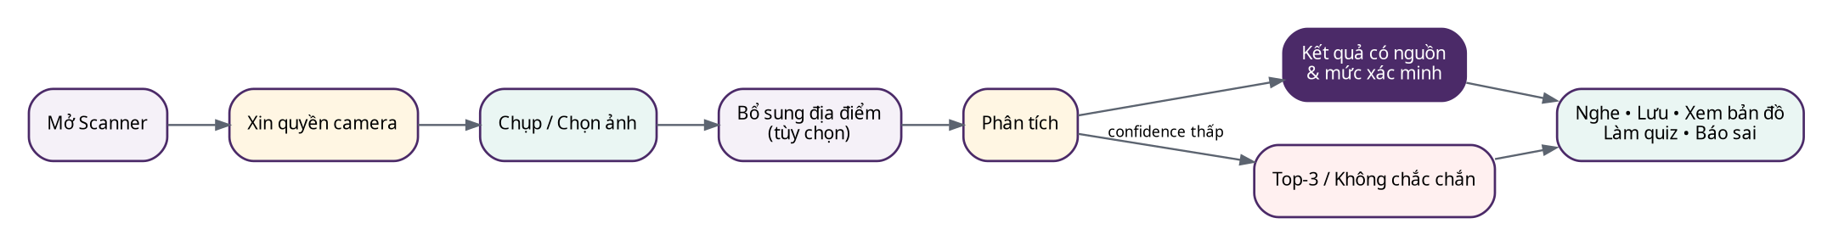
Hình UX-02. Luồng Scanner từ camera đến hành động tiếp theo

7.1 Happy path
- Người dùng mở Scanner từ bottom navigation hoặc QR tại địa điểm.
- Hệ thống xin quyền camera đúng thời điểm; nếu đã từ chối, hiển thị hướng dẫn mở Settings.
- Người dùng chụp/chọn ảnh và tùy chọn xác nhận địa điểm.
- Ảnh được upload; UI chuyển sang trạng thái processing bất đồng bộ.
- Kết quả hiển thị tên, confidence, verification, nguồn và nội dung ngắn.
- Người dùng nghe audio, lưu, xem điểm liên quan, làm quiz hoặc báo sai.

7.2 Alternate/error states
Trường hợp | Hành vi UX | Recovery
Camera denied | Không hiển thị màn hình đen; giải thích lý do cần camera | Mở cài đặt hoặc chọn ảnh thư viện
Offline | Cho phép chụp và lưu local draft nếu dung lượng cho phép | Upload khi online; không hứa phân tích offline
Upload thất bại | Giữ ảnh local trong phiên, hiển thị retry | Retry hoặc lưu vào lịch sử chờ
AI timeout | Chuyển status PROCESSING_DELAYED | Thông báo kết quả sau; không tạo duplicate scan
Confidence thấp | Top-3 + “không biết” + chụp lại | Human review hoặc bổ sung địa điểm
Nội dung restricted | Không hiển thị chi tiết bị hạn chế | Giải thích quyền truy cập, hiển thị nội dung public

8. FLOW BẢN ĐỒ VÀ HÀNH TRÌNH
Hình UX-03. Luồng tạo và thực hiện hành trình

8.1 Quy tắc trải nghiệm
- Không tự động thay đổi lộ trình sau khi người dùng bắt đầu; chỉ đề xuất và yêu cầu xác nhận.
- Hiển thị rõ thời gian di chuyển, thời gian tham quan ước tính và dữ liệu có thể đã thay đổi.
- Check-in ưu tiên QR hoặc geofence với sai số; luôn có fallback manual/request review.
- Gói offline chỉ gồm dữ liệu public đã chọn, map tile/nội dung theo chính sách và ngày hết hạn.

9. FLOW HỌC TẬP, HANDBOOK VÀ OLYMPIAD
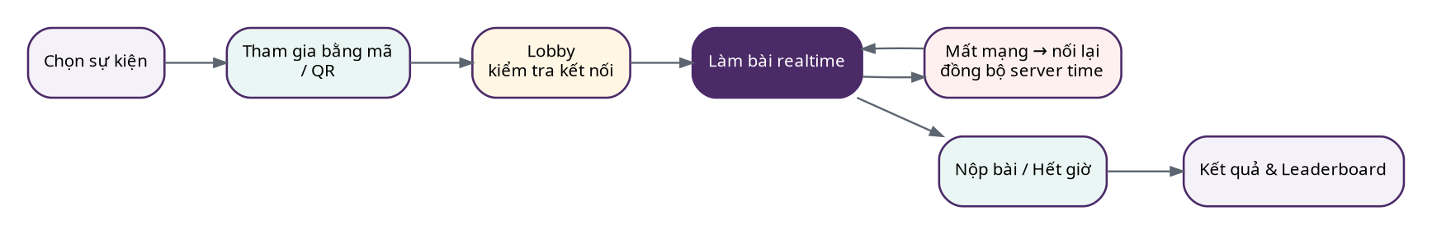
Hình UX-04. Luồng tham gia Olympiad và reconnect

9.1 Quiz cá nhân
- Cho phép làm không đăng nhập nhưng yêu cầu đăng nhập để lưu tiến độ/huy hiệu.
- Sau khi trả lời, giải thích phải lấy từ PhumData và hiển thị nguồn.
- Không lộ đáp án trước khi xác nhận; hỗ trợ keyboard và screen reader.

9.2 Olympiad realtime
- Lobby hiển thị kiểm tra kết nối, đồng bộ clock và ready state.
- Client gửi answerId + questionVersion + idempotencyKey; UI chỉ báo “đã ghi nhận” khi server ACK.
- Mất kết nối: đóng băng trạng thái tương tác, reconnect và đồng bộ lại câu hỏi/timer từ server.
- Leaderboard có thể bị trì hoãn hoặc ẩn trong lúc thi theo cấu hình tổ chức.

10. FLOW PASSPORT VÀ GAMIFICATION
Passport là lớp liên kết dữ liệu hoạt động giữa Scanner, Map, Handbook, Quiz và Contribution. Điểm/huy hiệu chỉ ghi nhận sau khi server xác nhận sự kiện hợp lệ; UI tránh khuyến khích hành vi check-in nguy hiểm hoặc xâm phạm không gian tôn giáo.
Sự kiện | Phản hồi giao diện | Dữ liệu ghi nhận
Scan completed | Toast + card trong lịch sử | entityId, placeId, verification snapshot
Check-in accepted | Animation nhẹ + XP | placeId, method, timestamp
Quiz completed | Kết quả + giải thích | score, answers, sourceVersion
Term learned | Cập nhật streak/collection | termId, proficiency
Contribution published | Huy hiệu cộng đồng | contributionId, publication status

11. FLOW ĐÓNG GÓP VÀ KIỂM DUYỆT
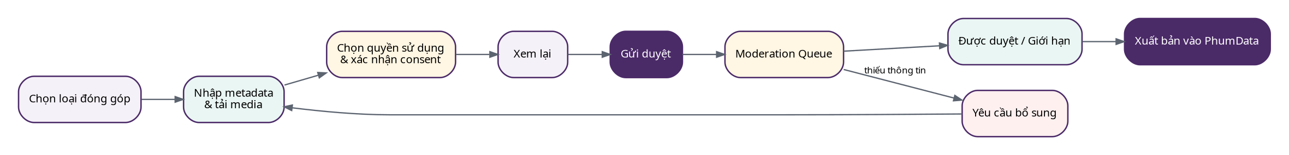
Hình UX-05. Luồng đóng góp, consent và xuất bản

11.1 Nguyên tắc consent UX
- Không gộp tất cả quyền vào một checkbox.
- Tách public, education, research, AI training và commercial.
- Hiển thị ai sẽ truy cập, mục đích, thời hạn và cách yêu cầu sửa/gỡ.
- Lưu version của consent text tại thời điểm người dùng xác nhận.
- Nếu contributor chưa đủ tuổi hoặc nội dung thuộc quyền của bên khác, yêu cầu luồng xác minh bổ sung.

12. WIREFRAME PWA MOBILE
Cách đọc wireframe
Mỗi màn hình có mã Screen ID để liên kết với Screen Inventory, user story, API và test case. Các biểu tượng chỉ mang tính minh họa; nội dung Khmer thật phải qua kiểm duyệt.

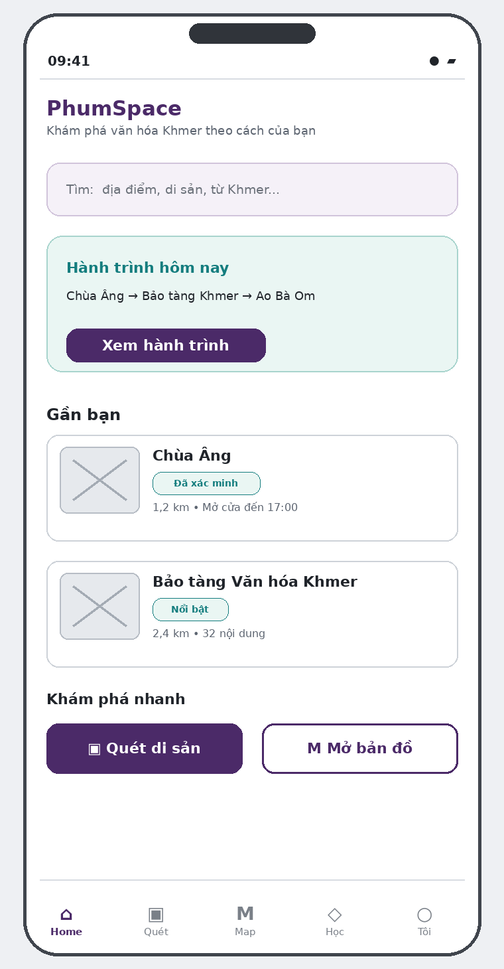  M-01 — Trang chủ khám phá  Điểm vào chung: tìm kiếm, hành trình đang đề xuất, địa điểm gần, Scanner và Map. | 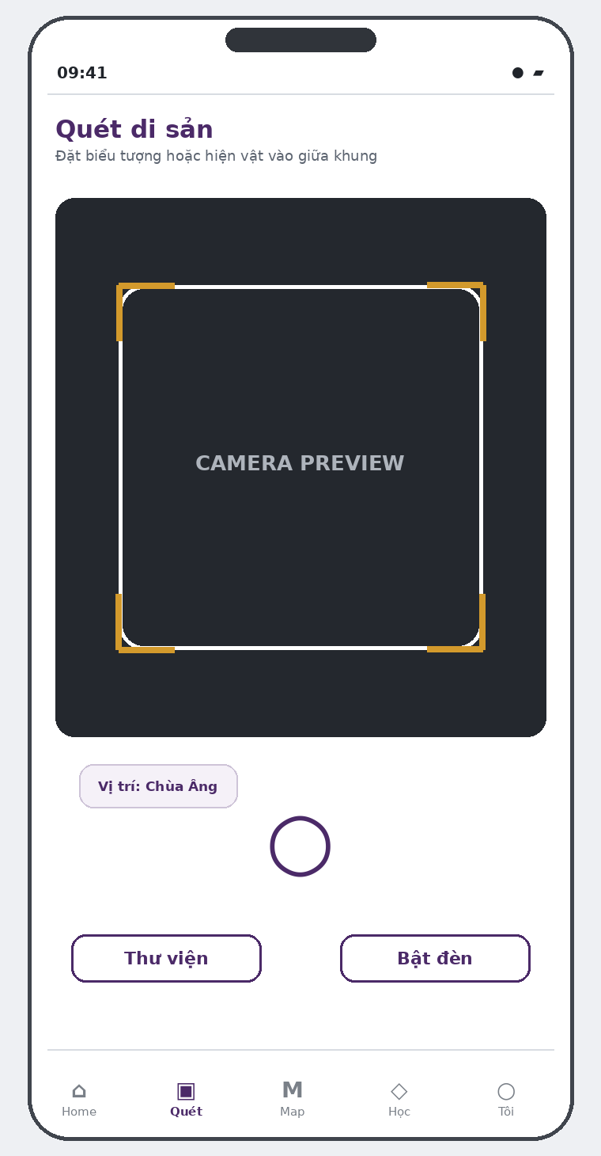  M-02 — Scanner – camera  Camera preview, khung hướng dẫn, địa điểm tùy chọn, chọn ảnh và trạng thái quyền camera.

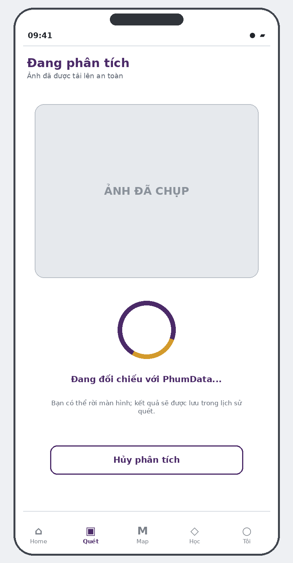  M-03 — Scanner – đang xử lý  Hiển thị trạng thái bất đồng bộ, không khóa người dùng; hỗ trợ timeout và retry. | 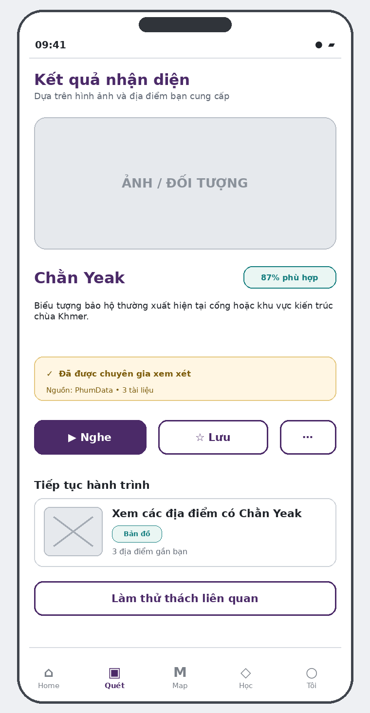  M-04 — Kết quả Scanner  Tên, confidence, mô tả có nguồn, mức xác minh và hành động liên phân hệ.

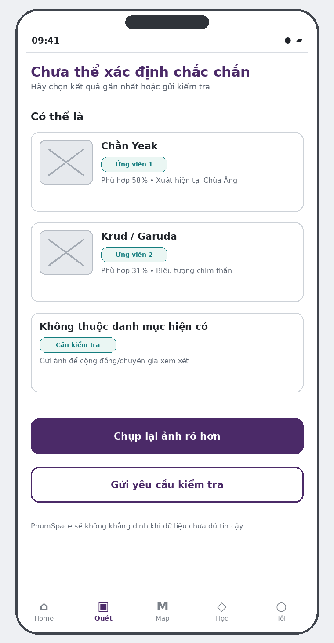  M-05 — Scanner – độ tin cậy thấp  Top candidate, lựa chọn không biết, chụp lại và human review; tránh khẳng định sai. | 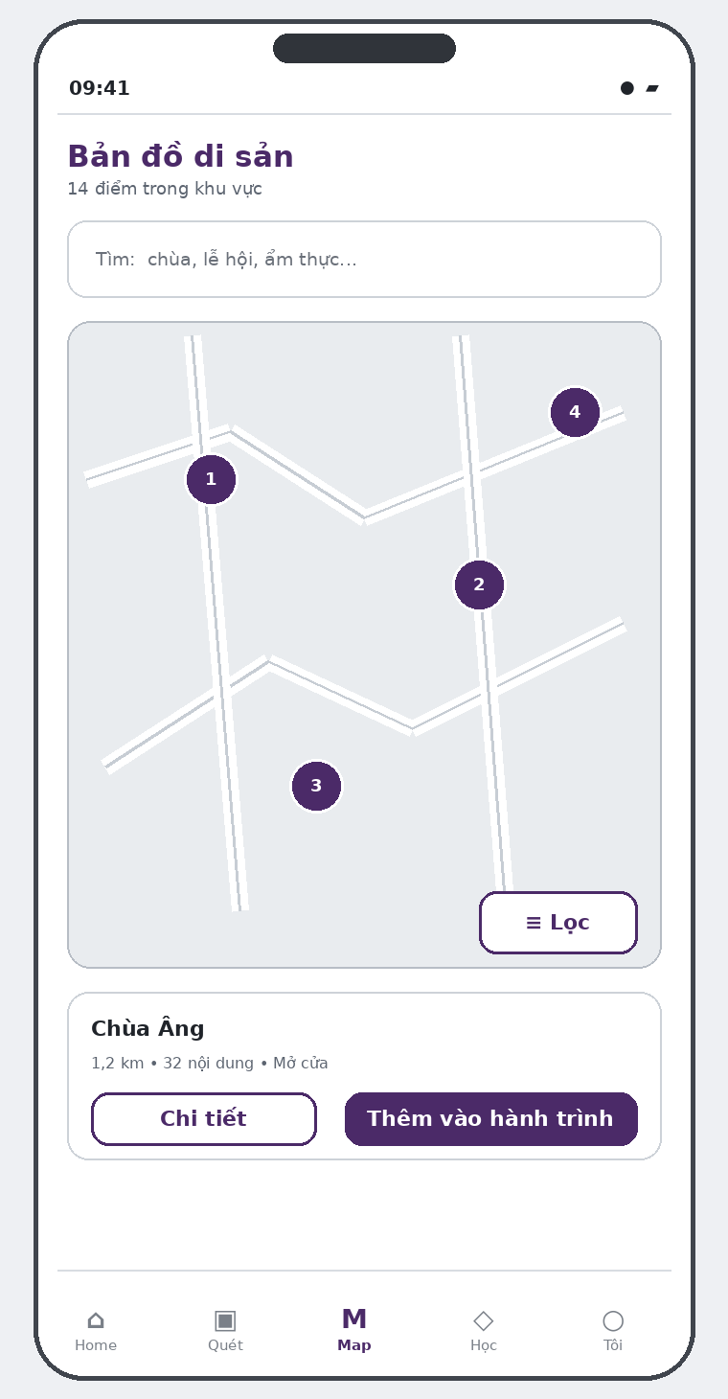  M-06 — Heritage Map  Tìm kiếm, marker, filter, bottom sheet chi tiết và thêm vào hành trình.

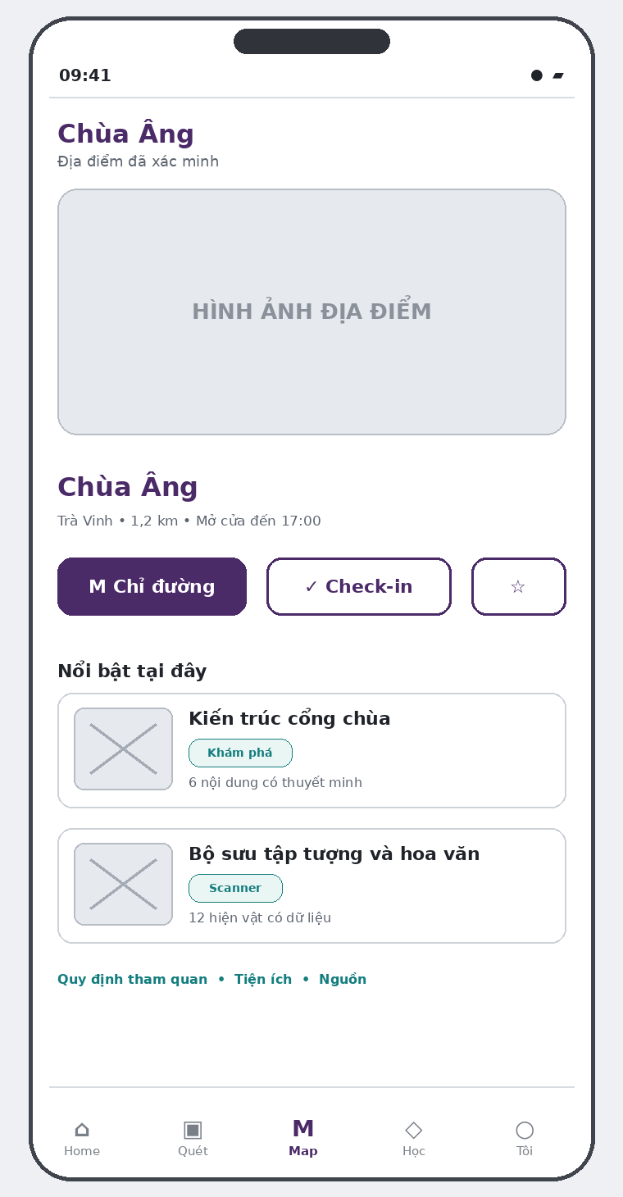  M-07 — Chi tiết địa điểm  Thông tin thực tế, điều hướng, check-in, nội dung liên quan và quy định tham quan. | 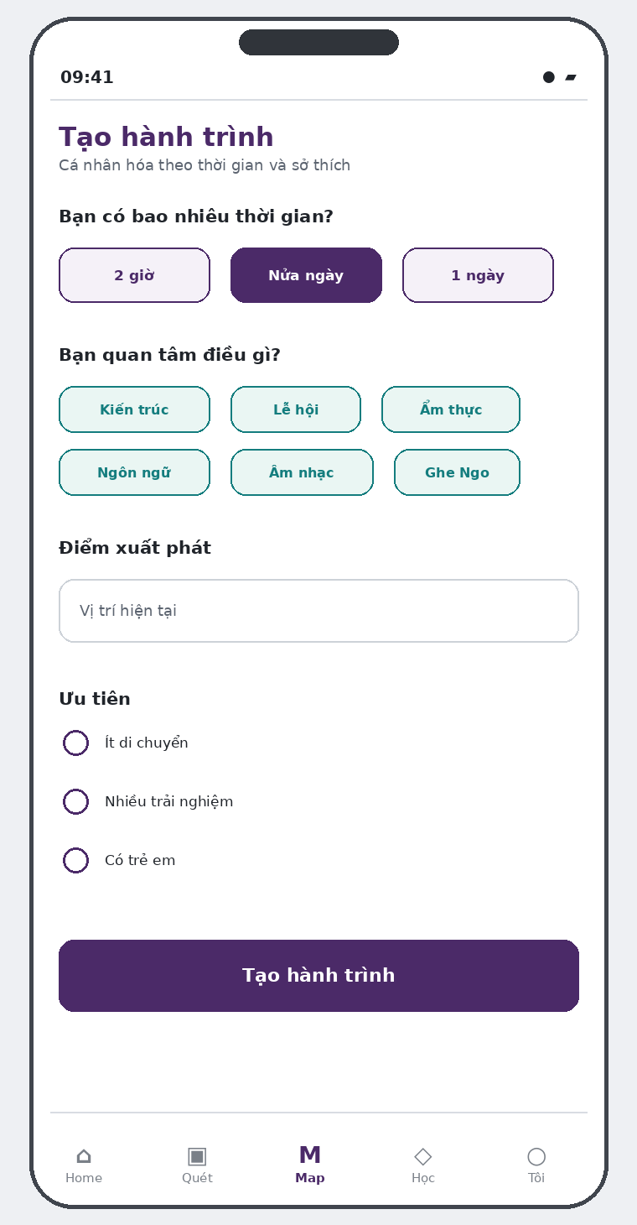  M-08 — Journey Planner  Thời gian, sở thích, điểm xuất phát và ưu tiên; tạo tuyến nhưng cho phép chỉnh sửa.

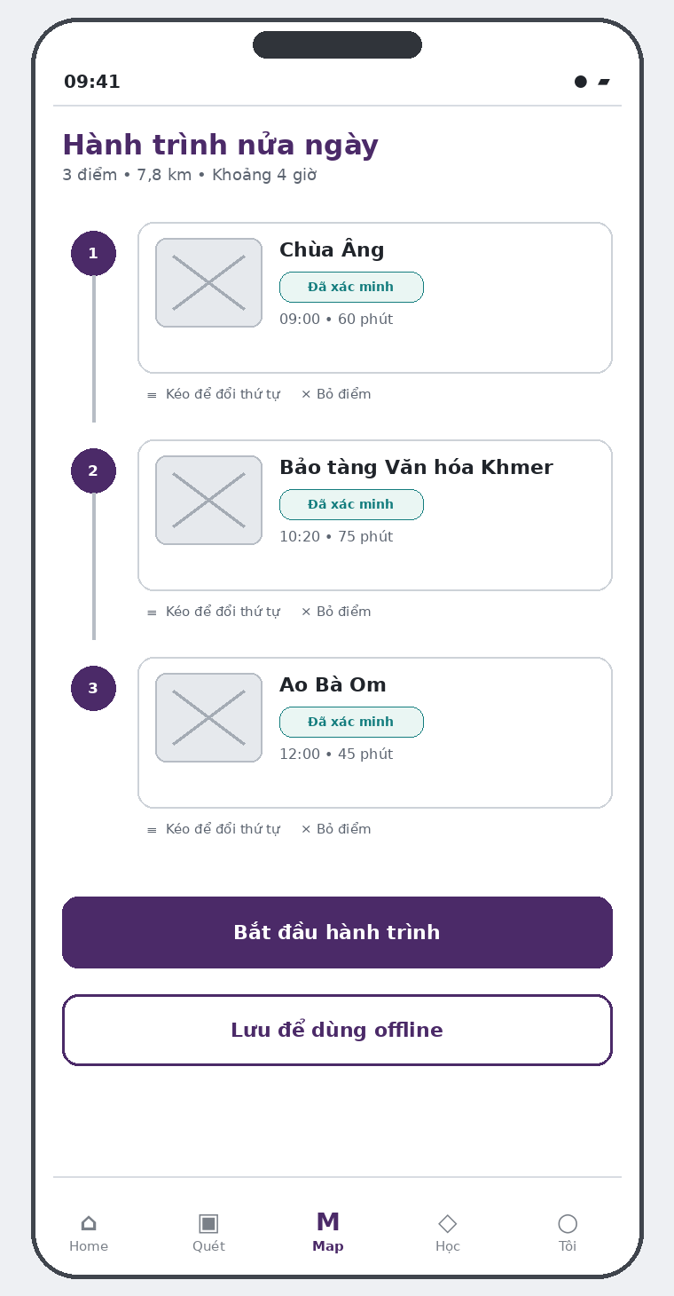  M-09 — Chi tiết hành trình  Danh sách điểm, thời lượng, sắp xếp lại, bỏ điểm, bắt đầu và tải gói offline. | 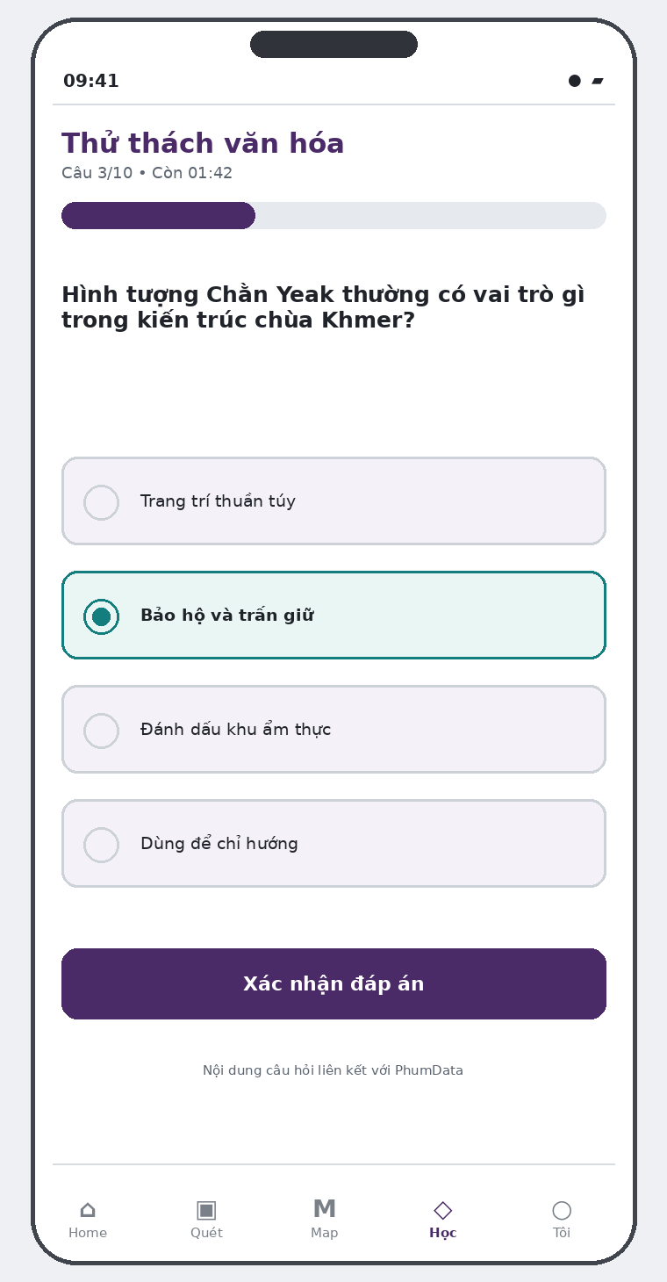  M-10 — Quiz cá nhân  Tiến độ, server/client timer tùy chế độ, câu hỏi, lựa chọn và provenance.

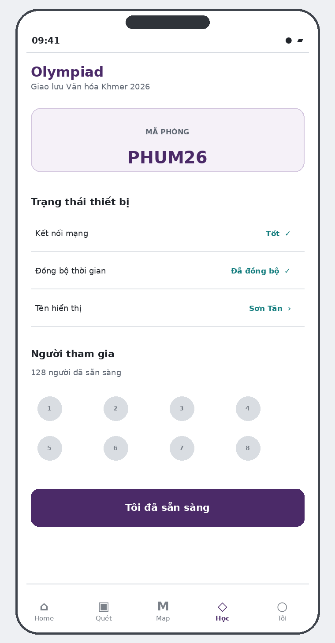  M-11 — Competition Lobby  Mã phòng, kiểm tra kết nối/clock, danh sách người tham gia và ready state. | 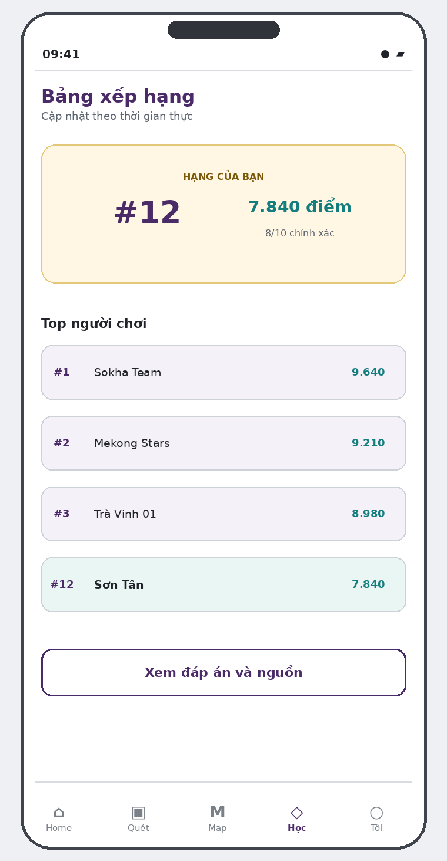  M-12 — Leaderboard  Thứ hạng cá nhân, top người chơi, realtime update và link xem giải thích sau sự kiện.

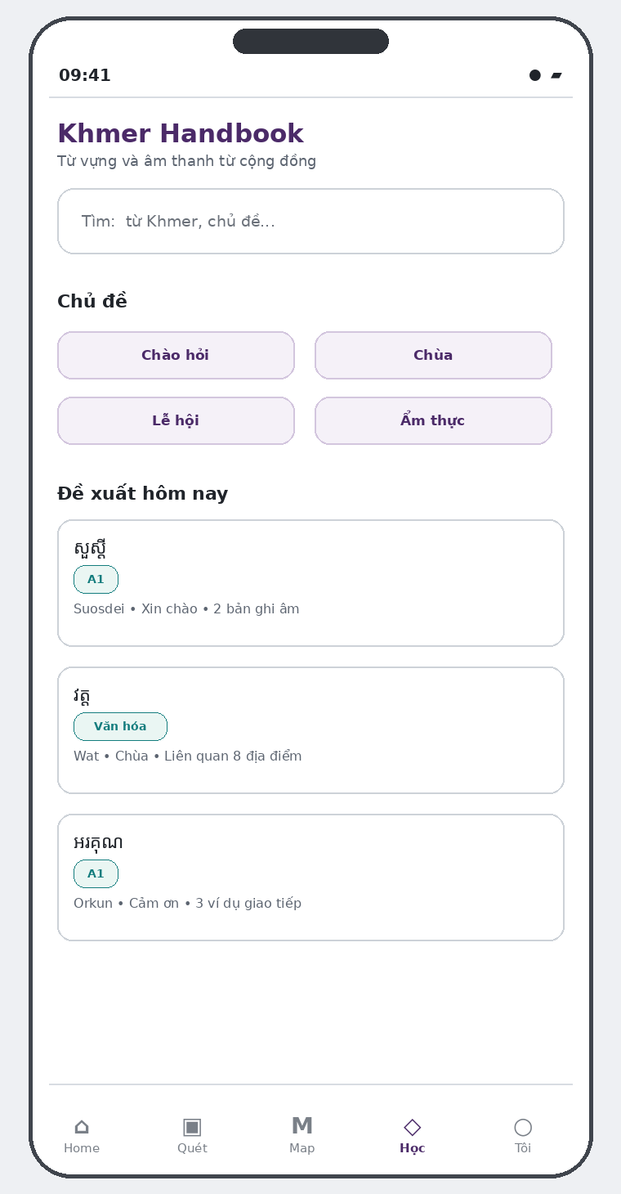  M-13 — Khmer Handbook  Tìm kiếm, chủ đề, cấp độ, từ đề xuất và liên kết với địa điểm/di sản. | 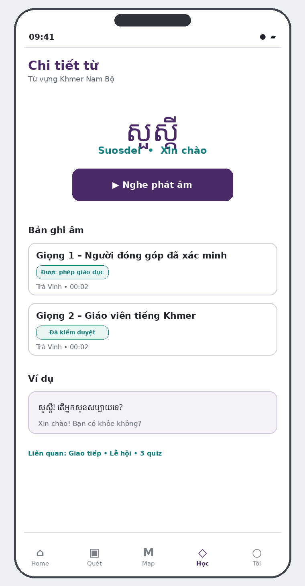  M-14 — Chi tiết từ Khmer  Chữ Khmer, phiên âm, nghĩa, nhiều bản ghi âm, consent và ví dụ sử dụng.

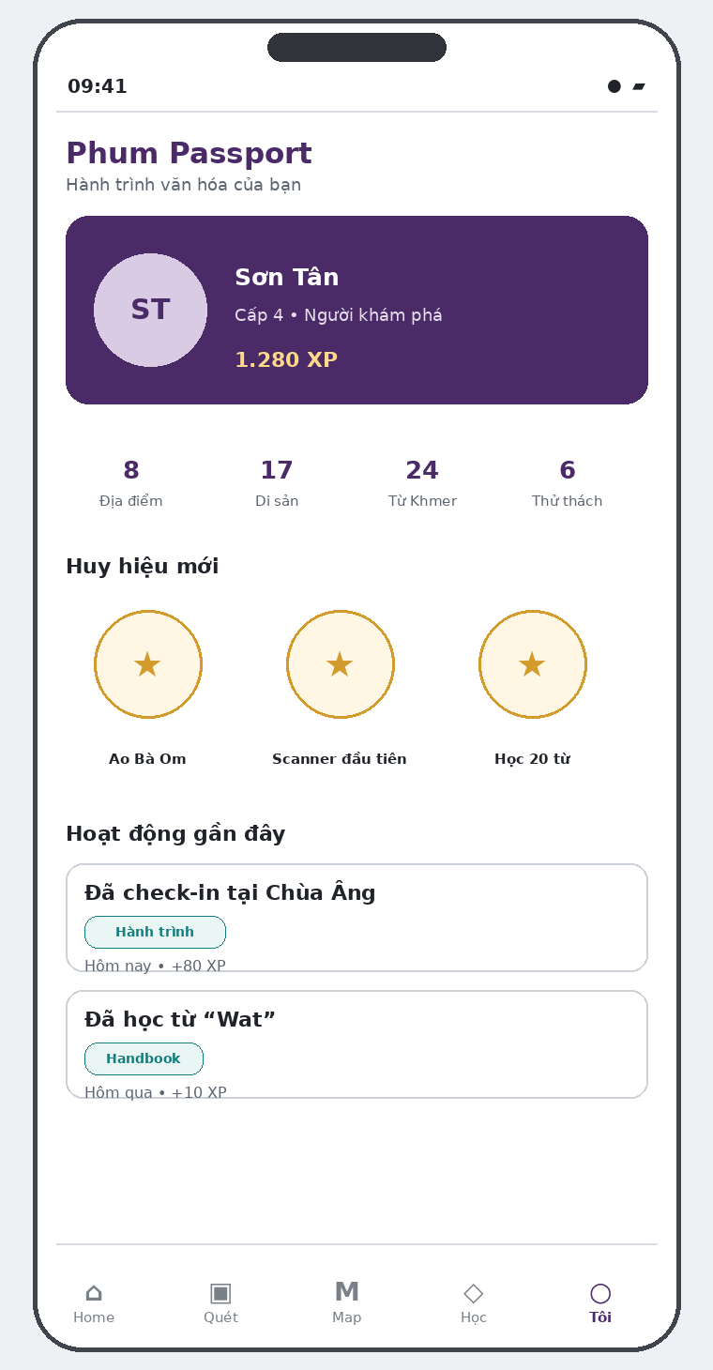  M-15 — Phum Passport  Tiến độ xuyên phân hệ, huy hiệu, lịch sử và mức độ tham gia. | 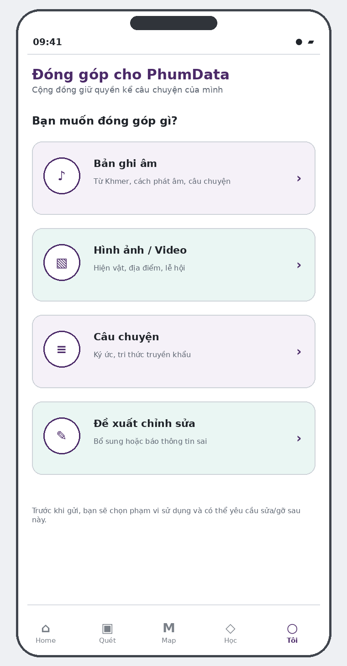  M-16 — Chọn loại đóng góp  Điểm bắt đầu workflow, giải thích quyền và phân loại để sinh form phù hợp.

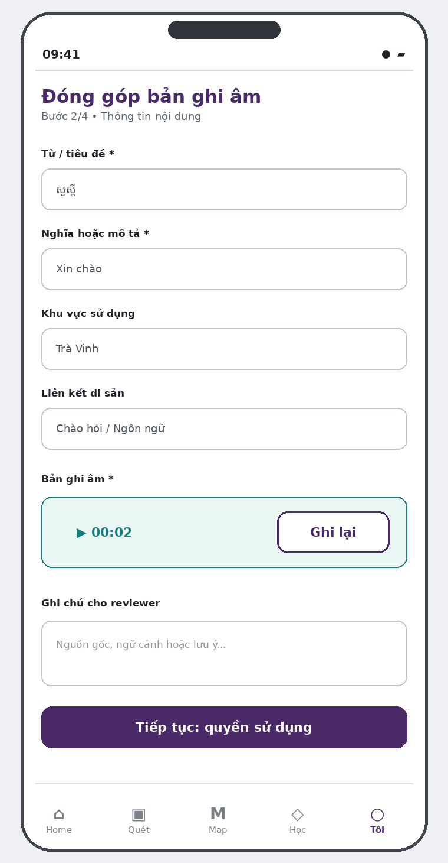  M-17 — Form đóng góp  Metadata bắt buộc, media preview, liên kết thực thể và lưu nháp. | 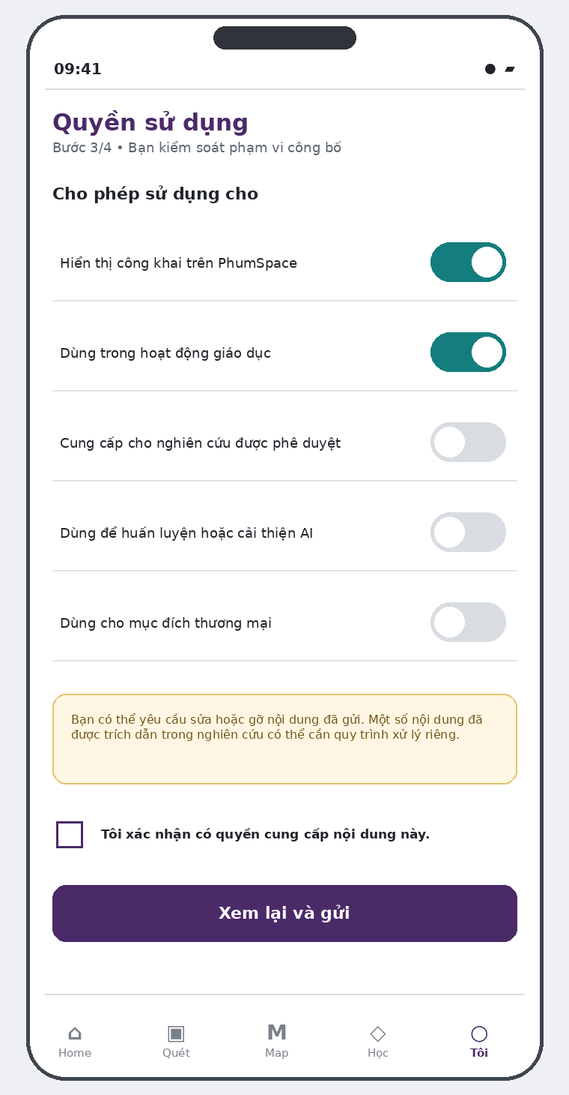  M-18 — Consent & quyền sử dụng  Granular consent, quyền sửa/gỡ và xác nhận quyền cung cấp dữ liệu.

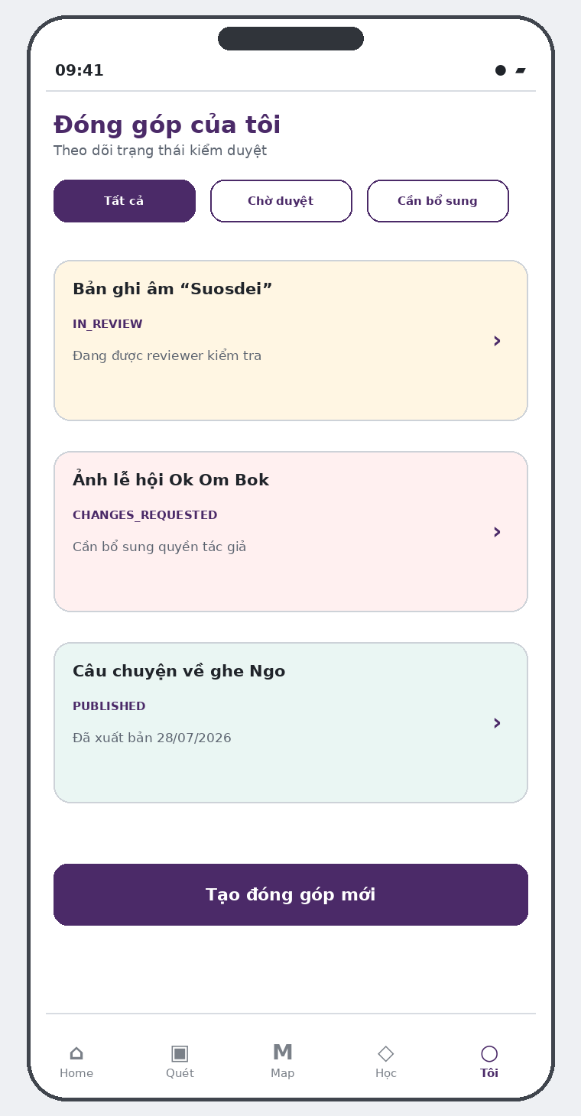  M-19 — Theo dõi đóng góp  Danh sách theo trạng thái, lý do cần bổ sung, quyền chỉnh sửa và yêu cầu gỡ. | 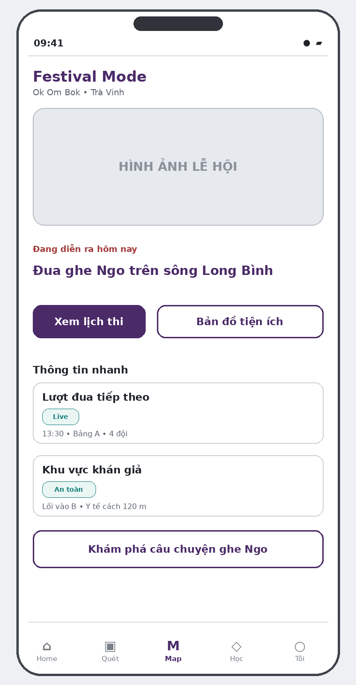  M-20 — Festival Mode  Lịch sự kiện, đội thi, map tiện ích/an toàn và nội dung văn hóa liên quan.

13. WIREFRAME ADMIN PORTAL
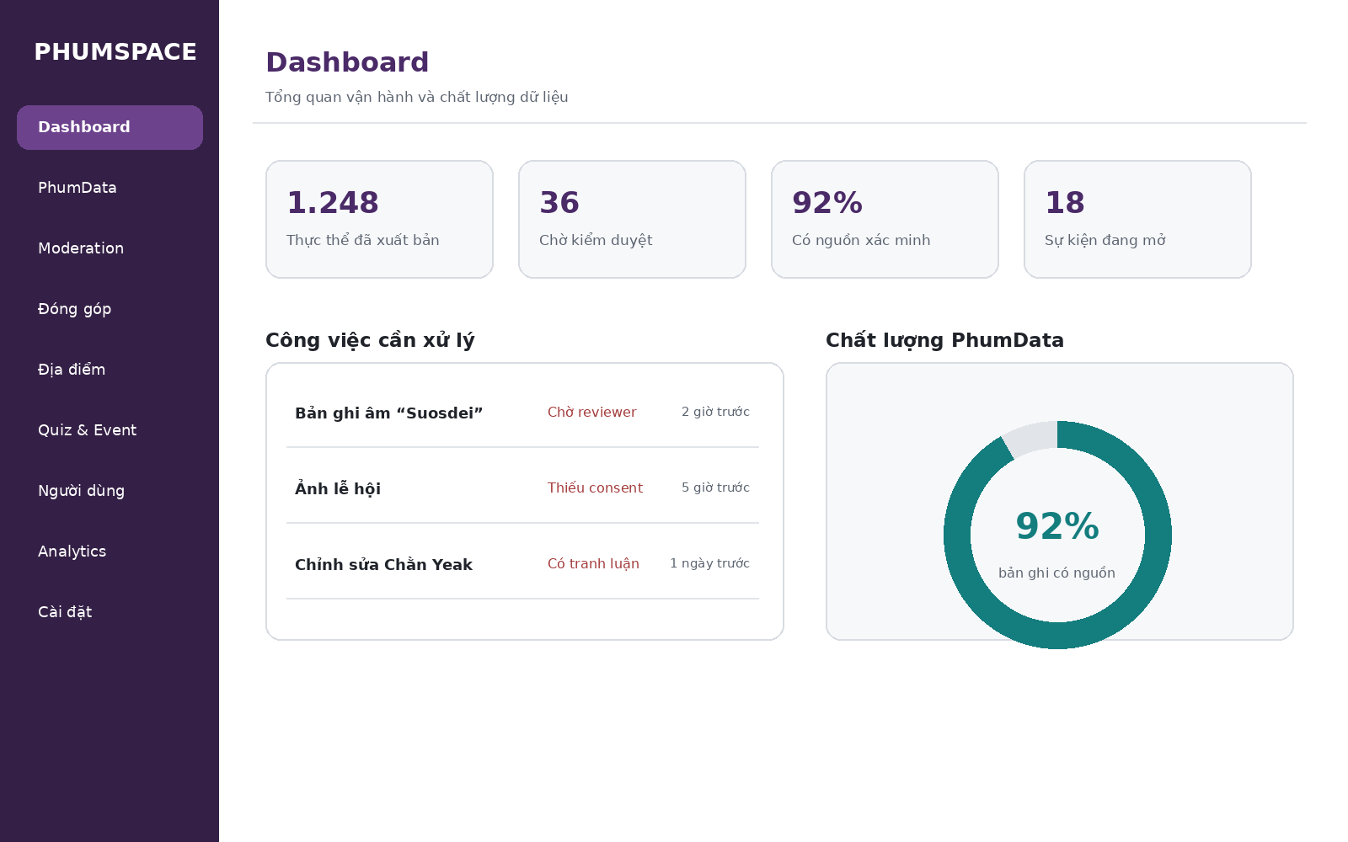
A-01 — Admin Dashboard. Tổng quan dữ liệu, moderation workload, sự kiện và tín hiệu chất lượng.

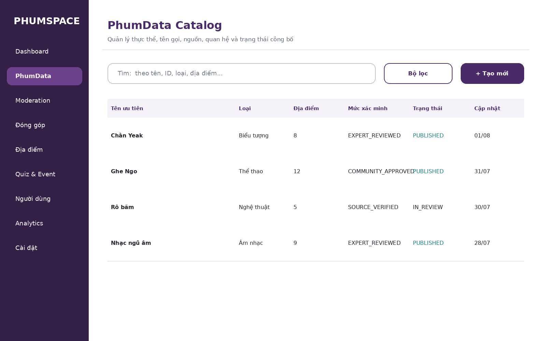
A-02 — PhumData Catalog. Search/filter, trạng thái xác minh/công bố và thao tác quản trị hàng loạt.

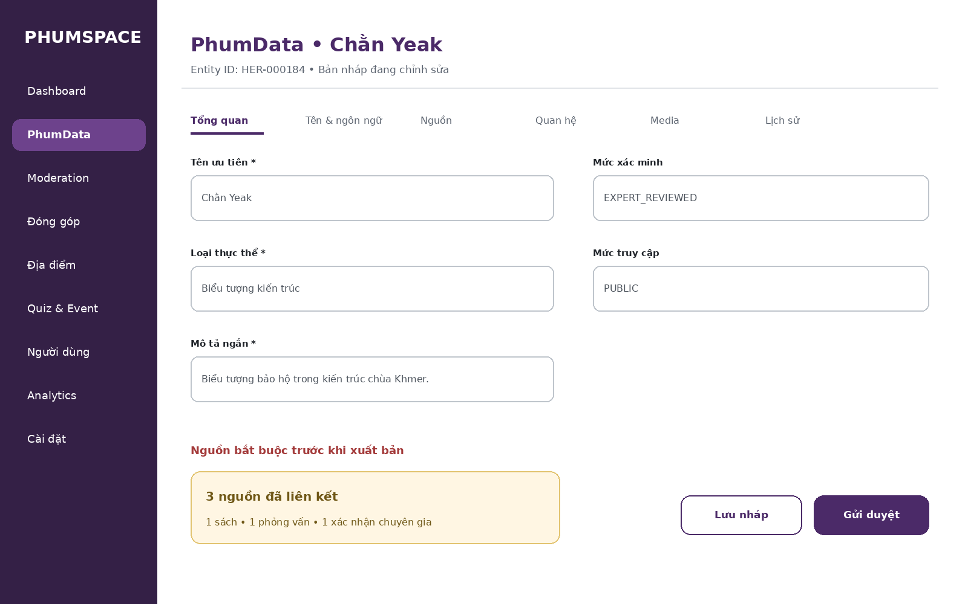
A-03 — Entity Editor. Editor phân tab, validation, nguồn bắt buộc, trạng thái draft và submit review.

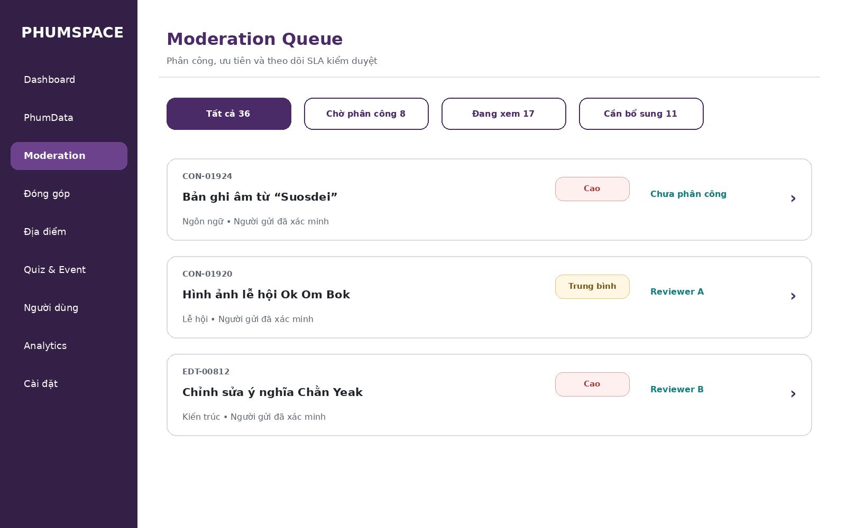
A-04 — Moderation Queue. Bộ lọc trạng thái, ưu tiên, phân công reviewer và SLA.

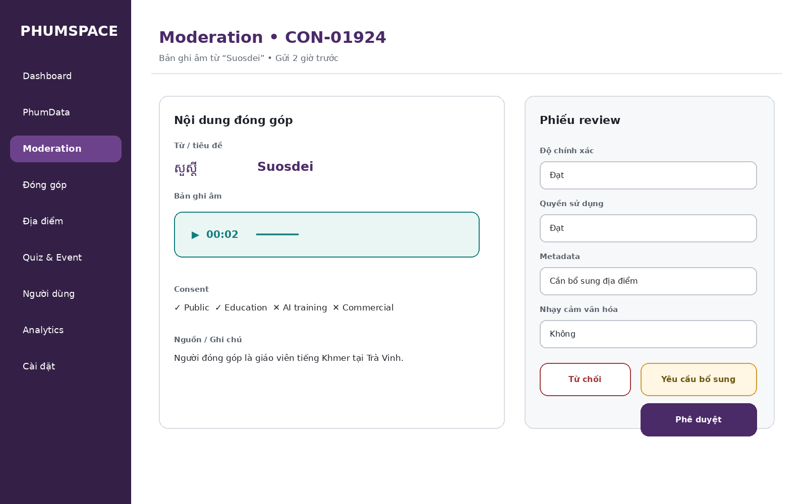
A-05 — Moderation Review. Nội dung, consent, provenance, checklist review và quyết định có lý do.

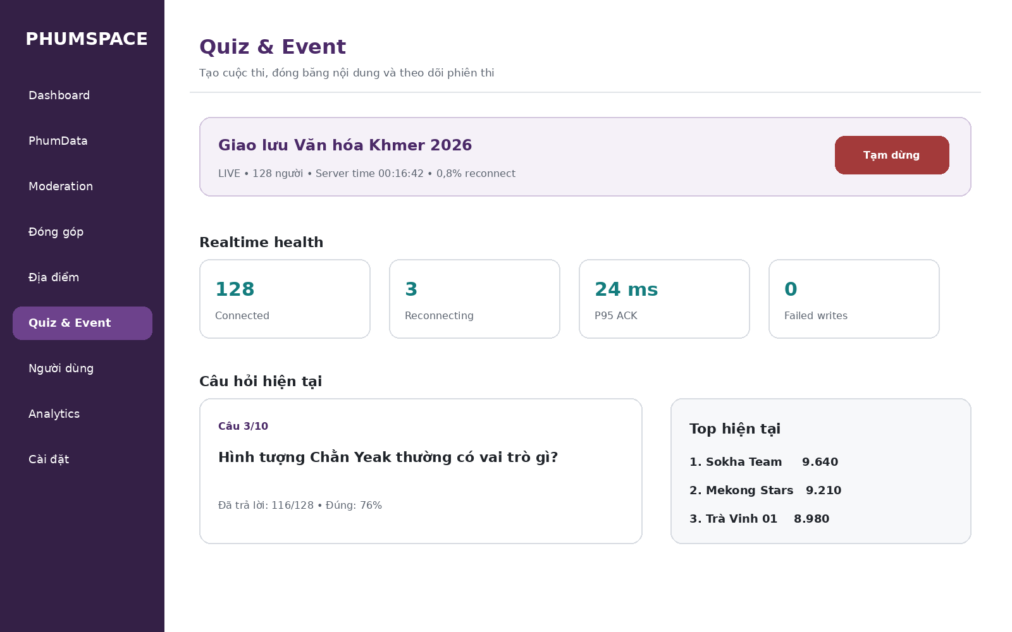
A-06 — Event Operations. Lifecycle sự kiện, realtime health, câu hỏi hiện tại và điều khiển tạm dừng.

14. RESPONSIVE, OFFLINE VÀ TRẠNG THÁI LỖI

14.1 Breakpoint và layout behavior
Viewport | Navigation | Layout | Ưu tiên
< 640 px | Bottom nav | 1 cột, bottom sheet | Camera, map, quick actions
640–1023 px | Bottom nav / rail tùy màn hình | 1–2 cột | Tablet field collection
≥ 1024 px PWA | Side rail hoặc top nav | 2–3 cột | Map + detail split view
Admin ≥ 1024 px | Sidebar cố định | Data table + detail pane | Productivity, keyboard, bulk action

14.2 Offline behavior matrix
Chức năng | Offline | Hành vi
Xem nội dung đã tải | Có | Đánh dấu “bản offline” và thời điểm đồng bộ
Scanner AI | Không | Lưu pending upload; phân tích khi online
Map | Một phần | Điểm/tuyến đã tải; không đảm bảo route realtime
Handbook | Có chọn lọc | Term/audio đã tải
Quiz cá nhân | Có nếu preloaded | Đồng bộ kết quả sau, chống duplicate
Olympiad | Không | Hiển thị reconnect; không chấm offline
Contribution | Draft local | Upload media khi online; cảnh báo dung lượng

14.3 UI states bắt buộc
- Loading: skeleton cho list/card; progress rõ cho upload/AI job.
- Empty: giải thích vì sao trống và CTA có ích.
- Error: mã tham chiếu, retry an toàn, không mất dữ liệu người dùng.
- Permission denied: hướng dẫn theo browser/device, có phương án thay thế.
- Restricted content: giải thích quyền thay vì giả vờ không tồn tại.
- Stale/offline: hiển thị lastSyncedAt.

15. ACCESSIBILITY VÀ CONTENT DESIGN
Nhóm | Yêu cầu UX
Touch/Keyboard | Touch target tối thiểu khoảng 44×44 CSS px; focus order hợp lý; không phụ thuộc hover.
Contrast | Text/icon/action đủ tương phản; trạng thái không chỉ truyền bằng màu.
Media | Alt text cho ảnh; transcript/caption cho audio/video khi có; nút nghe có trạng thái.
Motion | Tôn trọng prefers-reduced-motion; không dùng animation gây mất tập trung.
Language | Cho phép Việt/Khmer/Anh theo dữ liệu; không trộn phiên âm và chữ Khmer thiếu nhãn.
Error copy | Cụ thể, không đổ lỗi; nêu việc gì đã/không được lưu và bước phục hồi.
Cultural sensitivity | Tránh gamification ở nghi lễ/không gian bị hạn chế; hiển thị cảnh báo tôn trọng địa điểm.

16. ANALYTICS EVENTS VÀ HANDOFF
Event | Properties tối thiểu
home_view | locale, authState, source
scan_started | entryPoint, camera/library
scan_completed | resultType, confidenceBand, durationMs
scan_low_confidence_action | retake/review/candidate
journey_generated | durationBucket, stopCount
place_checkin_result | method, accepted/rejected
quiz_answered | questionId, correct, latencyMs
competition_reconnected | disconnectMs, attempts
term_audio_played | termId, audioVariant
contribution_submitted | type, consentScopes
moderation_decision | decision, reasonCode, duration
passport_achievement | achievementId, trigger

16.1 Handoff checklist
- Mỗi screen có route, actor, state, CTA và SRS mapping.
- Mỗi form có field schema, validation, autosave và error copy.
- Mỗi list có filter, pagination/infinite scroll, empty/loading/error.
- Mỗi action quan trọng có API contract, idempotency và audit requirement.
- Prototype kiểm thử trên mobile bandwidth thấp và bàn phím/screen reader cơ bản.
- UI kit phải định nghĩa token, component state và content guideline.

PHỤ LỤC A. COMPONENT INVENTORY
Nhóm | Components
Navigation | BottomNav, SideNav, Breadcrumb, Tabs
Discovery | SearchBar, FilterChips, NearbyCard, MapMarker, BottomSheet
Scanner | CameraViewport, CaptureButton, UploadProgress, ConfidenceBadge, SourceCard
Content | EntityHeader, VerificationBadge, SourceList, AudioPlayer, RelationCard
Learning | QuizQuestion, Option, Timer, Progress, LeaderboardRow, Flashcard
Contribution | MediaUploader, ConsentScope, DraftStatus, ReviewTimeline
Admin | DataTable, StatusFilter, ReviewChecklist, AuditTimeline, BulkAction

PHỤ LỤC B. QUY TẮC ĐẶT TÊN FIGMA
- Page: 00_Cover, 01_Foundations, 02_Components, 03_PWA_Flows, 04_Admin, 05_Prototype.
- Frame: [ScreenID]_[Feature]_[State]_[Breakpoint], ví dụ M-04_ScanResult_Success_Mobile.
- Component: Category/Component/Variant/State.
- Prototype flow name phải trùng use case ID hoặc flow name trong tài liệu.

PHỤ LỤC C. OPEN UX DECISIONS
ID | Quyết định cần chốt | Khuyến nghị baseline
UX-D01 | Guest có được tạo journey và lưu local không? | Đề xuất Có; yêu cầu login khi sync đa thiết bị.
UX-D02 | Leaderboard hiển thị trong lúc thi? | Theo cấu hình event; mặc định ẩn top chi tiết.
UX-D03 | Check-in fallback khi GPS yếu? | QR tại điểm + manual review.
UX-D04 | Tên Khmer và phiên âm hiển thị thứ tự nào? | Theo ngôn ngữ UI và data preference, không ghi đè bản gốc.
UX-D05 | Scanner result có tự phát audio? | Không; người dùng chủ động bật để tôn trọng không gian.

